رياضيات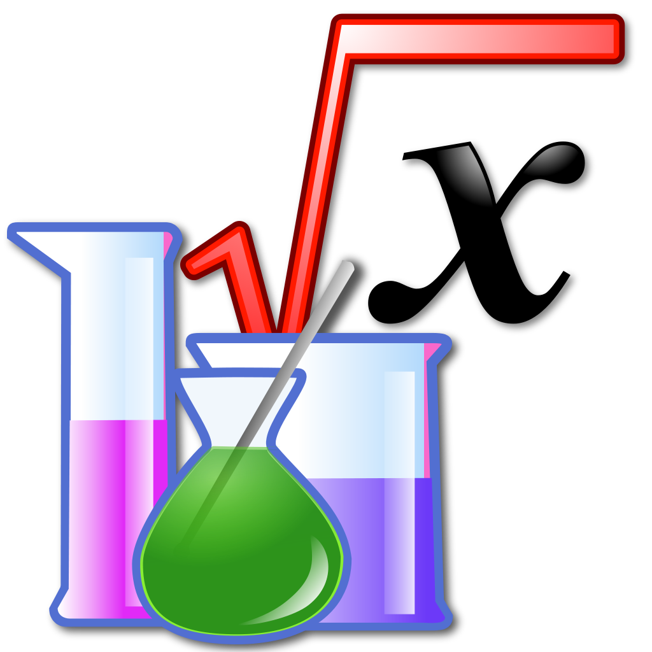

**الرياضيات** هي مجموعة من المعارف المجردة الناتجة عن فحص الهياكل التجريدية الذاتية الإنشاء من خلال تعريفات منطقية الخصائص. ويهتم علم الرياضيات بدراسة مواضيع مثل [الكمية](https://ar.wikipedia.org/wiki/%D9%83%D9%85%D9%8A%D8%A9)[[1]](https://ar.wikipedia.org/wiki/%D8%B1%D9%8A%D8%A7%D8%B6%D9%8A%D8%A7%D8%AA#cite_note-OED-1) [والبنية](https://ar.wikipedia.org/wiki/%D8%A8%D9%86%D9%8A%D8%A9_%D8%B1%D9%8A%D8%A7%D8%B6%D9%8A%D8%A9)[[2]](https://ar.wikipedia.org/wiki/%D8%B1%D9%8A%D8%A7%D8%B6%D9%8A%D8%A7%D8%AA#cite_note-Kneebone-2) [والفضاء](https://ar.wikipedia.org/wiki/%D9%81%D8%B6%D8%A7%D8%A1_%D8%B1%D9%8A%D8%A7%D8%B6%D9%8A)[[1]](https://ar.wikipedia.org/wiki/%D8%B1%D9%8A%D8%A7%D8%B6%D9%8A%D8%A7%D8%AA#cite_note-OED-1) [والتغير](https://ar.wikipedia.org/wiki/%D8%AA%D9%81%D8%A7%D8%B6%D9%84_%D9%88%D8%AA%D9%83%D8%A7%D9%85%D9%84).[[3]](https://ar.wikipedia.org/wiki/%D8%B1%D9%8A%D8%A7%D8%B6%D9%8A%D8%A7%D8%AA#cite_note-LaTorre-3)[[4]](https://ar.wikipedia.org/wiki/%D8%B1%D9%8A%D8%A7%D8%B6%D9%8A%D8%A7%D8%AA#cite_note-Ramana-4)[[5]](https://ar.wikipedia.org/wiki/%D8%B1%D9%8A%D8%A7%D8%B6%D9%8A%D8%A7%D8%AA#cite_note-Ziegler-5) ولا يوجد حتى الآن تعريف عام متفق عليه للمصطلح.

يسعى [علماء الرياضيات](https://ar.wikipedia.org/wiki/%D8%B1%D9%8A%D8%A7%D8%B6%D9%8A%D8%A7%D8%AA%D9%8A) إلى استخدام أنماط رياضية لصياغة فرضيات جديدة؛[[8]](https://ar.wikipedia.org/wiki/%D8%B1%D9%8A%D8%A7%D8%B6%D9%8A%D8%A7%D8%AA#cite_note-8)[[9]](https://ar.wikipedia.org/wiki/%D8%B1%D9%8A%D8%A7%D8%B6%D9%8A%D8%A7%D8%AA#cite_note-9) من خلال استعمال [إثباتات رياضية](https://ar.wikipedia.org/wiki/%D8%A8%D8%B1%D9%87%D8%A7%D9%86_%D8%B1%D9%8A%D8%A7%D8%B6%D9%8A) بهدف الوصول للحقيقة وذرء الفرضيات السابقة أو الخاطئة. فمن خلال استخدام [التجريد](https://ar.wikipedia.org/wiki/%D8%AA%D8%AC%D8%B1%D9%8A%D8%AF) [والمنطق](https://ar.wikipedia.org/wiki/%D8%A7%D9%84%D9%85%D9%86%D8%B7%D9%82)، طورت الرياضيات من [العد](https://ar.wikipedia.org/wiki/%D8%B9%D8%AF_(%D8%AA%D9%88%D8%B6%D9%8A%D8%AD)) [والحساب](https://ar.wikipedia.org/wiki/%D8%AD%D8%B3%D8%A7%D8%A8) [والقياس](https://ar.wikipedia.org/wiki/%D9%82%D9%8A%D8%A7%D8%B3_(%D8%AA%D9%88%D8%B6%D9%8A%D8%AD)) والدراسة المنهجية للأشكال وحركات الأشياء المادية. لقد كانت الرياضيات العملية نشاطًا إنسانيًا يعود إلى تاريخ وجود السجلات المكتوبة. يمكن أن يستغرق البحث المطلوب لحل المسائل الرياضية سنوات أو حتى قرون من البحث المستمر.

ظهرت الحجج الصارمة أولاً في الرياضيات اليونانية، وعلى الأخص في [أصول](https://ar.wikipedia.org/wiki/%D8%A7%D9%84%D8%A3%D8%B5%D9%88%D9%84_(%D9%83%D8%AA%D8%A7%D8%A8)) [إقليدس](https://ar.wikipedia.org/wiki/%D8%A5%D9%82%D9%84%D9%8A%D8%AF%D8%B3). منذ العمل الرائد [لجوزيبه بيانو](https://ar.wikipedia.org/wiki/%D8%AC%D9%88%D8%B2%D9%8A%D8%A8%D9%87_%D8%A8%D9%8A%D8%A7%D9%86%D9%88) (1858-1932)، [وديفيد هيلبرت](https://ar.wikipedia.org/wiki/%D8%AF%D9%8A%D9%81%D9%8A%D8%AF_%D9%87%D9%8A%D9%84%D8%A8%D8%B1%D8%AA) (1862-1943)، وغيرهم في النظم البديهية في أواخر القرن التاسع عشر، أصبح من المعتاد النظر إلى الأبحاث الرياضية كإثبات للحقيقة عن طريق الاستنتاج الدقيق من البديهيات المختارة بشكل مناسب والتعاريف. تطورت الرياضيات بوتيرة بطيئة نسبيًا حتى [عصر النهضة](https://ar.wikipedia.org/wiki/%D8%B9%D8%B5%D8%B1_%D8%A7%D9%84%D9%86%D9%87%D8%B6%D8%A9)، عندما أدت الابتكارات الرياضية التي تتفاعل مع الاكتشافات العلمية الجديدة إلى زيادة سريعة في معدل الاكتشافات الرياضية التي استمرت حتى يومنا هذا.

تعتبر الرياضيات ضرورية في العديد من المجالات، لما لها قدرة على وضع [نماذج رياضية](https://ar.wikipedia.org/wiki/%D9%86%D9%85%D9%88%D8%B0%D8%AC_%D8%B1%D9%8A%D8%A7%D8%B6%D9%8A) تمكّنها من صياغة سلوك ما أو التنبؤ بسلوك محتمل.[[11]](https://ar.wikipedia.org/wiki/%D8%B1%D9%8A%D8%A7%D8%B6%D9%8A%D8%A7%D8%AA#cite_note-11)[[12]](https://ar.wikipedia.org/wiki/%D8%B1%D9%8A%D8%A7%D8%B6%D9%8A%D8%A7%D8%AA#cite_note-12)[[13]](https://ar.wikipedia.org/wiki/%D8%B1%D9%8A%D8%A7%D8%B6%D9%8A%D8%A7%D8%AA#cite_note-13) من أشهر المجالات التي تستعمل النماذج الرياضية [العلوم الطبيعية](https://ar.wikipedia.org/wiki/%D8%B9%D9%84%D9%88%D9%85_%D8%B7%D8%A8%D9%8A%D8%B9%D9%8A%D8%A9) [والهندسة](https://ar.wikipedia.org/wiki/%D9%87%D9%86%D8%AF%D8%B3%D8%A9_%D8%B1%D9%8A%D8%A7%D8%B6%D9%8A%D8%A9) [والطب](https://ar.wikipedia.org/wiki/%D8%B7%D8%A8) [والتمويل](https://ar.wikipedia.org/wiki/%D8%AA%D9%85%D9%88%D9%8A%D9%84) [والعلوم الاجتماعية](https://ar.wikipedia.org/wiki/%D8%B9%D9%84%D9%88%D9%85_%D8%A7%D8%AC%D8%AA%D9%85%D8%A7%D8%B9%D9%8A%D8%A9). أدت [الرياضيات التطبيقية](https://ar.wikipedia.org/wiki/%D8%B1%D9%8A%D8%A7%D8%B6%D9%8A%D8%A7%D8%AA_%D8%AA%D8%B7%D8%A8%D9%8A%D9%82%D9%8A%D8%A9) إلى تخصصات رياضية جديدة تمامًا، مثل [الإحصاء](https://ar.wikipedia.org/wiki/%D8%A5%D8%AD%D8%B5%D8%A7%D8%A1) [ونظرية الألعاب](https://ar.wikipedia.org/wiki/%D9%86%D8%B8%D8%B1%D9%8A%D8%A9_%D8%A7%D9%84%D8%A3%D9%84%D8%B9%D8%A7%D8%A8). يشارك علماء الرياضيات في الرياضيات البحتة دون وضع أي تطبيق في الاعتبار، ولكن غالبًا ما يتم اكتشاف التطبيقات العملية لما بدأ كرياضيات بحتة في وقت لاحق.[[14]](https://ar.wikipedia.org/wiki/%D8%B1%D9%8A%D8%A7%D8%B6%D9%8A%D8%A7%D8%AA#cite_note-14)[[15]](https://ar.wikipedia.org/wiki/%D8%B1%D9%8A%D8%A7%D8%B6%D9%8A%D8%A7%D8%AA#cite_note-15)

وفقا لاستطلاع أجرته مجموعة خبراء التصنيف الدولية IREG في عام (2013-2014)، جاءت [جائزة أبيل](https://ar.wikipedia.org/wiki/%D8%AC%D8%A7%D8%A6%D8%B2%D8%A9_%D8%A3%D8%A8%D9%8A%D9%84) التي بدأت عام (2003) والتي تمنحها سنويا [الأكاديمية النرويجية للعلوم والآداب](https://ar.wikipedia.org/wiki/%D8%A7%D9%84%D8%A3%D9%83%D8%A7%D8%AF%D9%8A%D9%85%D9%8A%D8%A9_%D8%A7%D9%84%D9%86%D8%B1%D9%88%D9%8A%D8%AC%D9%8A%D8%A9_%D9%84%D9%84%D8%B9%D9%84%D9%88%D9%85_%D9%88%D8%A7%D9%84%D8%A2%D8%AF%D8%A7%D8%A8) في المرتبة الأولى كأثر جائزة مرموقة في مجال الرياضيات. في المرتبة الثانية جاءت [ميدالية فيلدز](https://ar.wikipedia.org/wiki/%D9%85%D9%8A%D8%AF%D8%A7%D9%84%D9%8A%D8%A9_%D9%81%D9%8A%D9%84%D8%AF%D8%B2) التي يرعاها [الاتحاد الدولي للرياضيات](https://ar.wikipedia.org/wiki/%D8%A7%D9%84%D8%A7%D8%AA%D8%AD%D8%A7%D8%AF_%D8%A7%D9%84%D8%AF%D9%88%D9%84%D9%8A_%D9%84%D9%84%D8%B1%D9%8A%D8%A7%D8%B6%D9%8A%D8%A7%D8%AA) منذ عام (1936). وفي المرتبة الثالثة جاءت [جائزة وولف في الرياضيات](https://ar.wikipedia.org/wiki/%D8%AC%D8%A7%D8%A6%D8%B2%D8%A9_%D9%88%D9%88%D9%84%D9%81_%D9%81%D9%8A_%D8%A7%D9%84%D8%B1%D9%8A%D8%A7%D8%B6%D9%8A%D8%A7%D8%AA) التي تمنحها سنويا مؤسسة وولف منذ عام (1978).[[16]](https://ar.wikipedia.org/wiki/%D8%B1%D9%8A%D8%A7%D8%B6%D9%8A%D8%A7%D8%AA#cite_note-16)[[17]](https://ar.wikipedia.org/wiki/%D8%B1%D9%8A%D8%A7%D8%B6%D9%8A%D8%A7%D8%AA#cite_note-17) تعتبر هذه الجوائز الأشهر وأكثر الجوائز بقيمتها المالية، ويعد البعض [جائزة أبيل](https://ar.wikipedia.org/wiki/%D8%AC%D8%A7%D8%A6%D8%B2%D8%A9_%D8%A3%D8%A8%D9%8A%D9%84) [وميدالية فيلدز](https://ar.wikipedia.org/wiki/%D9%85%D9%8A%D8%AF%D8%A7%D9%84%D9%8A%D8%A9_%D9%81%D9%8A%D9%84%D8%AF%D8%B2) بمثابة [جائزة نوبل](https://ar.wikipedia.org/wiki/%D8%AC%D8%A7%D8%A6%D8%B2%D8%A9_%D9%86%D9%88%D8%A8%D9%84) في مجال الرياضيات لأن [لجنة نوبل](https://ar.wikipedia.org/wiki/%D9%84%D8%AC%D9%86%D8%A9_%D9%86%D9%88%D8%A8%D9%84) لا تمنحها في هذا المجال.

Fix code HF001

المصدر  
<https://ar.wikipedia.org/wiki/%D8%B1%D9%8A%D8%A7%D8%B6%D9%8A%D8%A7%D8%AA>

End HF001



إسحاق نيوتن

[**السير**](https://ar.wikipedia.org/wiki/%D9%81%D8%A7%D8%B1%D8%B3_(%D8%A8%D8%B1%D9%8A%D8%B7%D8%A7%D9%86%D9%8A%D8%A7))**إسحق نيوتن** ([بالإنجليزية](https://ar.wikipedia.org/wiki/%D9%84%D8%BA%D8%A9_%D8%A5%D9%86%D8%AC%D9%84%D9%8A%D8%B2%D9%8A%D8%A9): Isaac Newton) ‏ ([25 ديسمبر](https://ar.wikipedia.org/wiki/25_%D8%AF%D9%8A%D8%B3%D9%85%D8%A8%D8%B1) [1642](https://ar.wikipedia.org/wiki/1642) - [20 مارس](https://ar.wikipedia.org/wiki/20_%D9%85%D8%A7%D8%B1%D8%B3) [1727](https://ar.wikipedia.org/wiki/1727)) [عالم](https://ar.wikipedia.org/wiki/%D8%B9%D8%A7%D9%84%D9%85_(%D8%AA%D9%88%D8%B6%D9%8A%D8%AD)) إنجليزي يعد من أبرز العلماء مساهمة في [الفيزياء](https://ar.wikipedia.org/wiki/%D9%81%D9%8A%D8%B2%D9%8A%D8%A7%D8%A1) [والرياضيات](https://ar.wikipedia.org/wiki/%D8%B1%D9%8A%D8%A7%D8%B6%D9%8A%D8%A7%D8%AA) عبر العصور وأحد رموز [الثورة العلمية](https://ar.wikipedia.org/wiki/%D8%AB%D9%88%D8%B1%D8%A9_%D8%B9%D9%84%D9%85%D9%8A%D8%A9). شغل نيوتن منصب [رئيس الجمعية الملكية](https://ar.wikipedia.org/wiki/%D9%82%D8%A7%D8%A6%D9%85%D8%A9_%D8%B1%D8%A4%D8%B3%D8%A7%D8%A1_%D8%A7%D9%84%D8%AC%D9%85%D8%B9%D9%8A%D8%A9_%D8%A7%D9%84%D9%85%D9%84%D9%83%D9%8A%D8%A9)، كما كان عضوًا في [البرلمان الإنجليزي](https://ar.wikipedia.org/wiki/%D8%A8%D8%B1%D9%84%D9%85%D8%A7%D9%86_%D8%A5%D9%86%D8%AC%D9%84%D8%AA%D8%B1%D8%A7)، إضافة إلى توليه رئاسة دار سك العملة الملكية، وزمالته [لكلية الثالوث في كامبريدج](https://ar.wikipedia.org/wiki/%D9%83%D9%84%D9%8A%D8%A9_%D8%A7%D9%84%D8%AB%D8%A7%D9%84%D9%88%D8%AB_(%D9%83%D8%A7%D9%85%D8%A8%D8%B1%D9%8A%D8%AF%D8%AC)) وهو ثاني [أستاذ لوكاسي للرياضيات](https://ar.wikipedia.org/wiki/%D8%A3%D8%B3%D8%AA%D8%A7%D8%B0_%D9%84%D9%88%D9%83%D8%A7%D8%B3%D9%8A_%D9%84%D9%84%D8%B1%D9%8A%D8%A7%D8%B6%D9%8A%D8%A7%D8%AA) في [جامعة كامبريدج](https://ar.wikipedia.org/wiki/%D8%AC%D8%A7%D9%85%D8%B9%D8%A9_%D9%83%D8%A7%D9%85%D8%A8%D8%B1%D9%8A%D8%AF%D8%AC). أسس كتابه [*الأصول الرياضية للفلسفة الطبيعية*](https://ar.wikipedia.org/wiki/%D8%A7%D9%84%D8%A3%D8%B5%D9%88%D9%84_%D8%A7%D9%84%D8%B1%D9%8A%D8%A7%D8%B6%D9%8A%D8%A9_%D9%84%D9%84%D9%81%D9%84%D8%B3%D9%81%D8%A9_%D8%A7%D9%84%D8%B7%D8%A8%D9%8A%D8%B9%D9%8A%D8%A9) الذي نشر لأول مرة عام [1687](https://ar.wikipedia.org/wiki/1687)، لمعظم مبادئ [الميكانيكا الكلاسيكية](https://ar.wikipedia.org/wiki/%D9%85%D9%8A%D9%83%D8%A7%D9%86%D9%8A%D9%83%D8%A7_%D9%83%D9%84%D8%A7%D8%B3%D9%8A%D9%83%D9%8A%D8%A9). كما قدم نيوتن أيضًا مساهمات هامة في مجال [البصريات](https://ar.wikipedia.org/wiki/%D8%A8%D8%B5%D8%B1%D9%8A%D8%A7%D8%AA)، وشارك [غوتفريد لايبنتز](https://ar.wikipedia.org/wiki/%D8%BA%D9%88%D8%AA%D9%81%D8%B1%D9%8A%D8%AF_%D9%84%D8%A7%D9%8A%D8%A8%D9%86%D8%AA%D8%B3) في وضع أسس [التفاضل والتكامل](https://ar.wikipedia.org/wiki/%D8%AA%D9%81%D8%A7%D8%B6%D9%84_%D9%88%D8%AA%D9%83%D8%A7%D9%85%D9%84).

صاغ نيوتن [قوانين الحركة](https://ar.wikipedia.org/wiki/%D9%82%D9%88%D8%A7%D9%86%D9%8A%D9%86_%D9%86%D9%8A%D9%88%D8%AA%D9%86_%D9%84%D9%84%D8%AD%D8%B1%D9%83%D8%A9) [وقانون الجذب العام](https://ar.wikipedia.org/wiki/%D9%82%D8%A7%D9%86%D9%88%D9%86_%D8%A7%D9%84%D8%AC%D8%B0%D8%A8_%D8%A7%D9%84%D8%B9%D8%A7%D9%85_%D9%84%D9%86%D9%8A%D9%88%D8%AA%D9%86) التي سيطرت على رؤية العلماء للكون المادي للقرون الثلاثة التالية حتى حلت محلها [نظرية النسبية](https://ar.wikipedia.org/wiki/%D9%86%D8%B8%D8%B1%D9%8A%D8%A9_%D8%A7%D9%84%D9%86%D8%B3%D8%A8%D9%8A%D8%A9). كما أثبت أن حركة الأجسام على [الأرض](https://ar.wikipedia.org/wiki/%D8%A7%D9%84%D8%A3%D8%B1%D8%B6) والأجسام [السماوية](https://ar.wikipedia.org/wiki/%D9%85%D9%8A%D9%83%D8%A7%D9%86%D9%8A%D9%83%D8%A7_%D8%B3%D9%85%D8%A7%D9%88%D9%8A%D8%A9) يمكن وصفها وفق نفس مبادئ الحركة والجاذبية. وعن طريق اشتقاق [قوانين كبلر](https://ar.wikipedia.org/wiki/%D9%82%D9%88%D8%A7%D9%86%D9%8A%D9%86_%D9%83%D9%8A%D8%A8%D9%84%D8%B1_%D9%84%D9%84%D8%AD%D8%B1%D9%83%D8%A9_%D8%A7%D9%84%D9%83%D9%88%D9%83%D8%A8%D9%8A%D8%A9) من وصفه الرياضي للجاذبية، أزال نيوتن آخر الشكوك حول صلاحية نظرية [مركزية الشمس](https://ar.wikipedia.org/wiki/%D9%85%D8%B1%D9%83%D8%B2%D9%8A%D8%A9_%D8%A7%D9%84%D8%B4%D9%85%D8%B3) كنموذج للكون.

صنع نيوتن أول [مقراب عاكس](https://ar.wikipedia.org/wiki/%D9%85%D9%82%D8%B1%D8%A7%D8%A8_%D8%B9%D8%A7%D9%83%D8%B3) عملي، ووضع [نظرية](https://ar.wikipedia.org/wiki/%D9%86%D8%B8%D8%B1%D9%8A%D8%A9) عن الألوان مستندًا إلى ملاحظاته التي توصل إليها باستخدام تحليل [موشور مشتت](https://ar.wikipedia.org/wiki/%D9%85%D9%88%D8%B4%D9%88%D8%B1_%D9%85%D8%B4%D8%AA%D8%AA) للضوء الأبيض إلى ألوان [الطيف المرئي](https://ar.wikipedia.org/wiki/%D8%B7%D9%8A%D9%81_%D9%85%D8%B1%D8%A6%D9%8A)، كما صاغ قانونا عمليا للتبريد ودرس [سرعة الصوت](https://ar.wikipedia.org/wiki/%D8%B3%D8%B1%D8%B9%D8%A9_%D8%A7%D9%84%D8%B5%D9%88%D8%AA). بالإضافة إلى تأسيسه لحساب التفاضل والتكامل، وساهم نيوتن أيضًا في دراسة [متسلسلات القوى](https://ar.wikipedia.org/wiki/%D9%85%D8%AA%D8%B3%D9%84%D8%B3%D9%84%D8%A9_%D9%82%D9%88%D9%89) [ونظرية ذات الحدين](https://ar.wikipedia.org/wiki/%D9%86%D8%B8%D8%B1%D9%8A%D8%A9_%D8%B0%D8%A7%D8%AA_%D8%A7%D9%84%D8%AD%D8%AF%D9%8A%D9%86)، ووضع [طريقة نيوتن](https://ar.wikipedia.org/wiki/%D8%B7%D8%B1%D9%8A%D9%82%D8%A9_%D9%86%D9%8A%D9%88%D8%AA%D9%86) لتقريب [جذور الدوال](https://ar.wikipedia.org/wiki/%D8%AC%D8%B0%D8%B1_%D8%AF%D8%A7%D9%84%D8%A9).

كان نيوتن مسيحيًا متدينًا،[[19]](https://ar.wikipedia.org/wiki/%D8%A5%D8%B3%D8%AD%D8%A7%D9%82_%D9%86%D9%8A%D9%88%D8%AA%D9%86#cite_note-heretic-19) لكن بصورة غير تقليدية، فقد رفض أن يأخذ بالتعاليم المقدسة [للأنجليكانية](https://ar.wikipedia.org/wiki/%D8%A3%D9%86%D8%AC%D9%84%D9%8A%D9%83%D9%8A%D8%A9)، ربما لأنه رفض الإيمان بمذهب [الثالوث](https://ar.wikipedia.org/wiki/%D8%AB%D8%A7%D9%84%D9%88%D8%AB). وأمضى نيوتن أيضًا أوقاتًا طويلة في دراسة [الخيمياء](https://ar.wikipedia.org/wiki/%D8%AE%D9%8A%D9%85%D9%8A%D8%A7%D8%A1) [وتأريخ العهد القديم](https://ar.wikipedia.org/wiki/%D8%AA%D8%A3%D8%B1%D9%8A%D8%AE_%D8%A7%D9%84%D8%B9%D9%87%D8%AF_%D8%A7%D9%84%D9%82%D8%AF%D9%8A%D9%85)، إلا أن معظم أعماله في هذين المجالين ظلت غير منشورة حتى بعد فترة طويلة من وفاته.

Friday, October 18, 2019